1.

（1）控制流图：

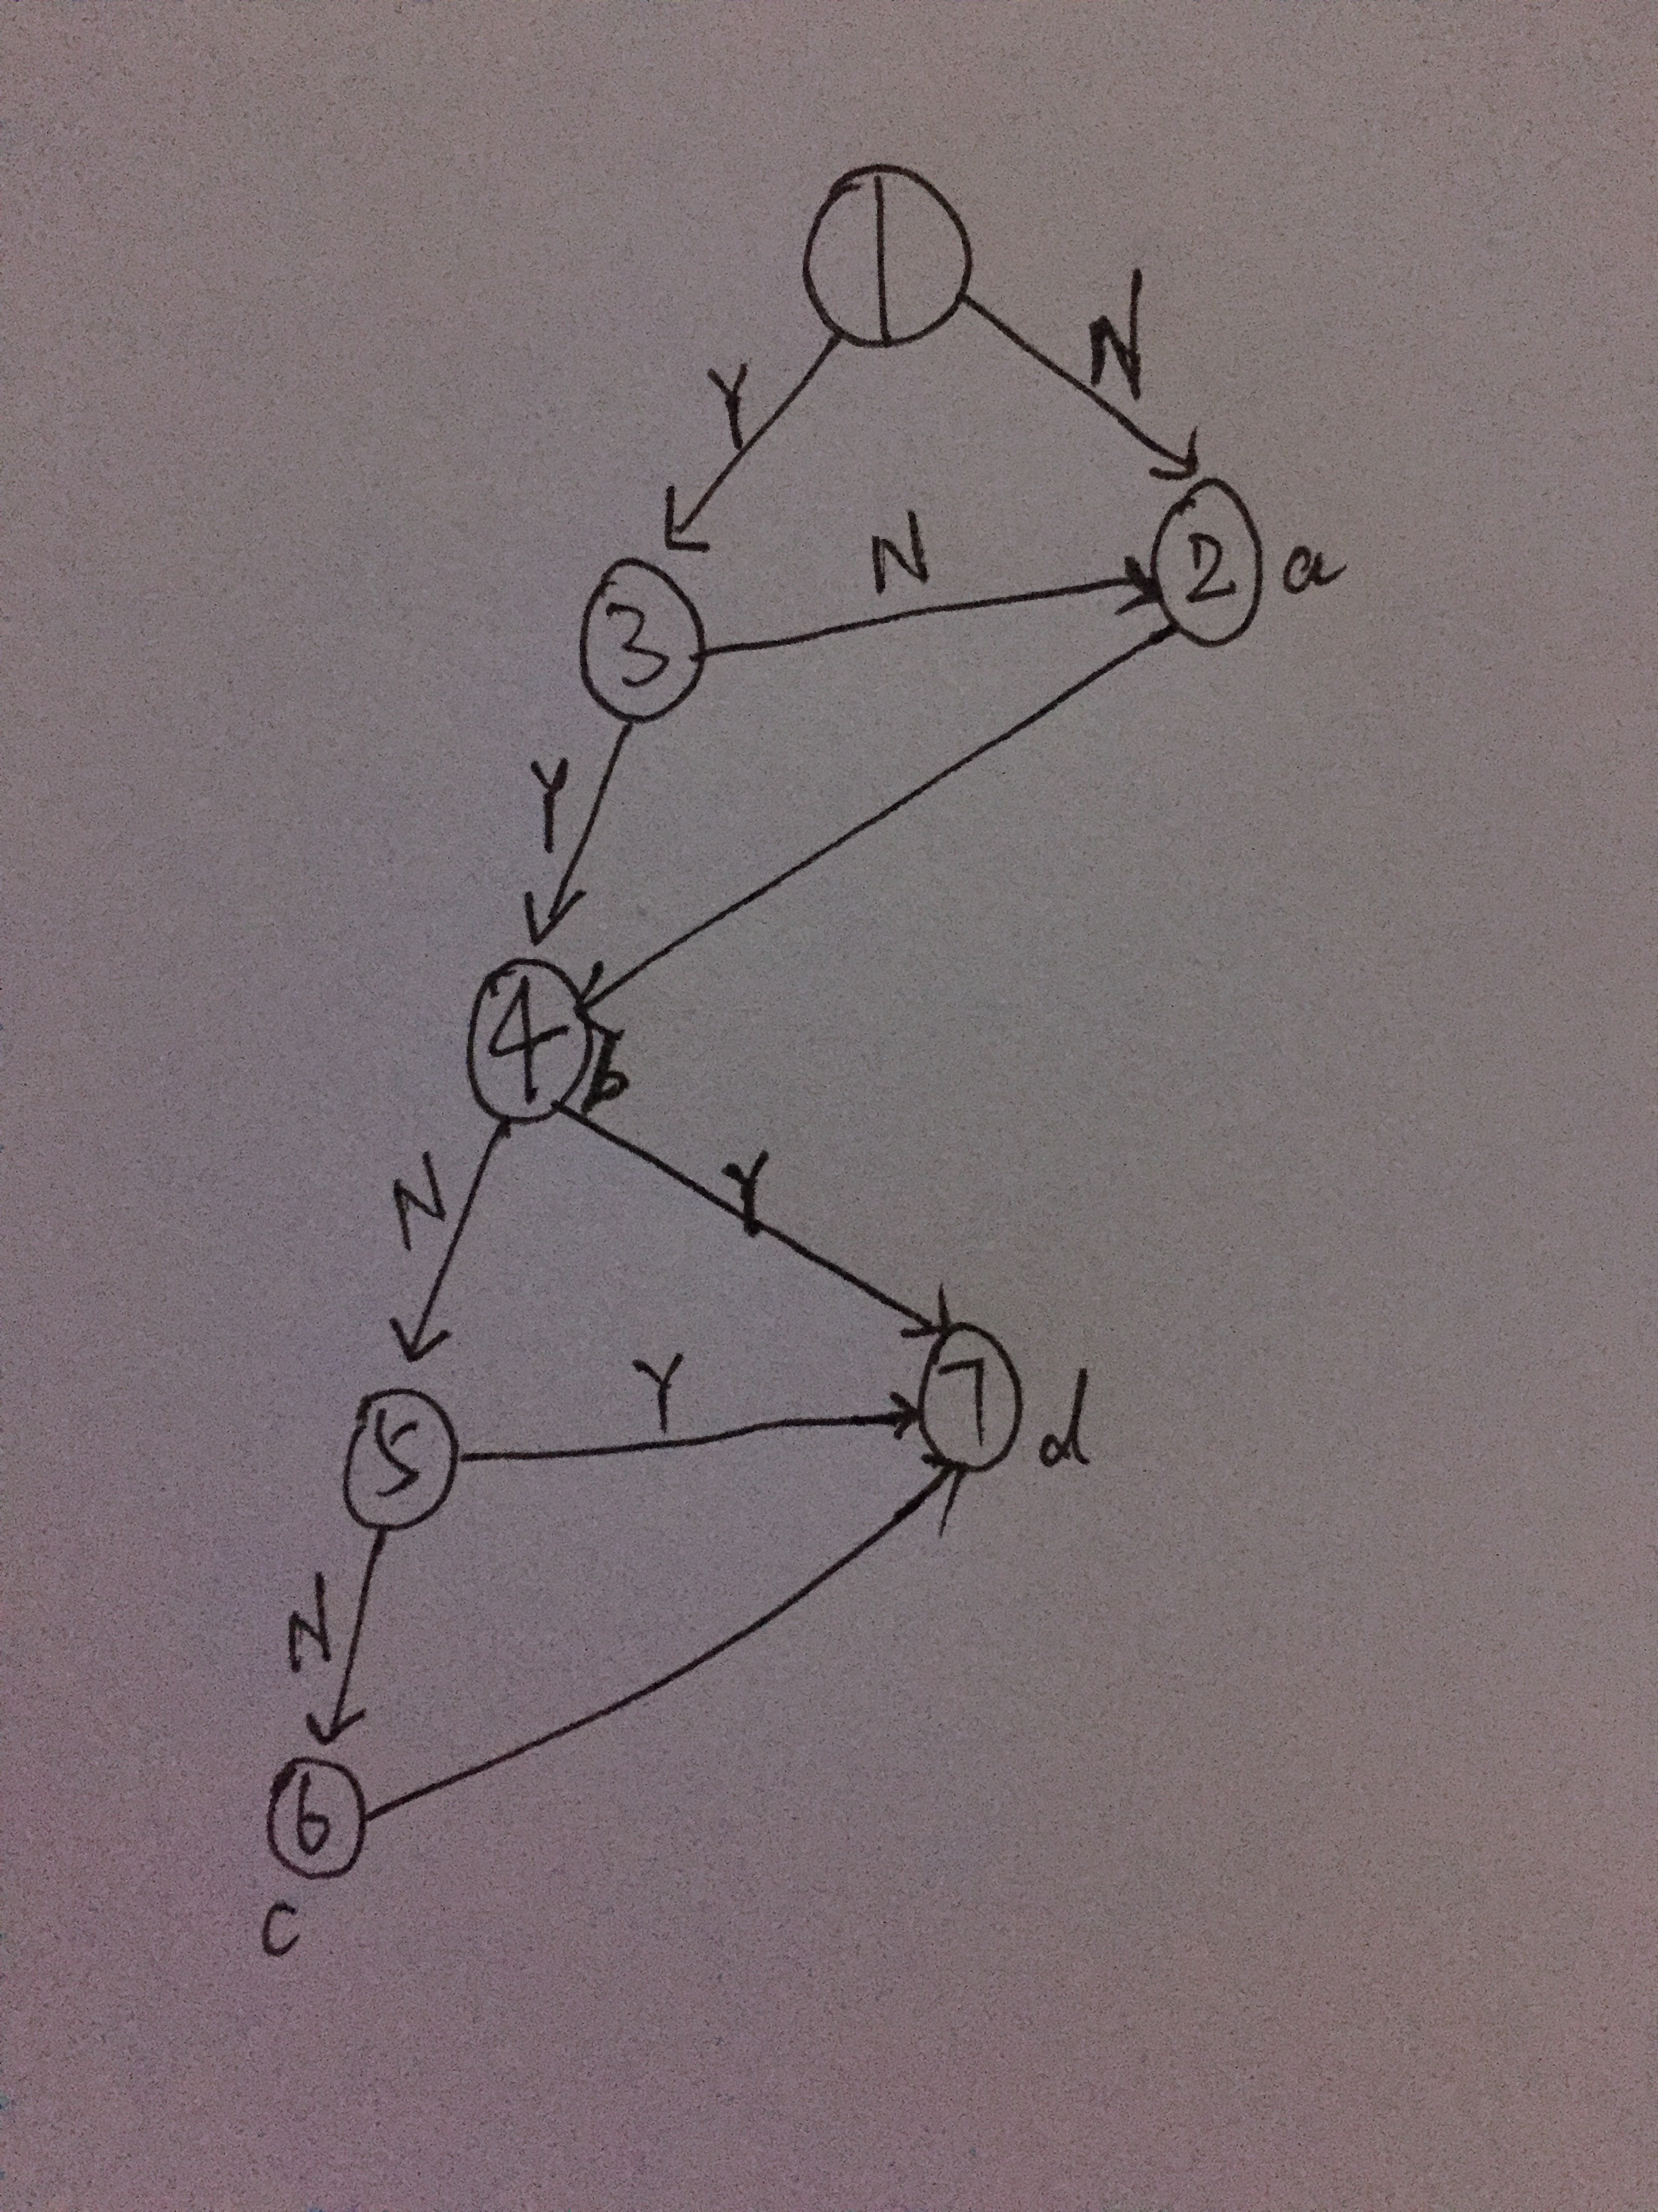

（2）

邻接矩阵：

0 1 1 0 0 0 0

0 0 0 1 0 0 0

0 1 0 1 0 0 0

0 0 0 0 1 0 1

0 0 0 0 0 1 1

0 0 0 0 0 0 1

0 0 0 0 0 0 0

（3）

流图的边数为m=10，点数n=7，所以V(G)=m-n+2=5。

（4）

路径1：1-2-4-7；

路径2：1-2-4-5-6-7；

路径3：1-3-4-7；

路径4：1-3-4-5-7；

路径5：1-3-4-5-6-7；